Федеральное государственное образовательное бюджетное

учреждение высшего образования

**«Финансовый университет при Правительстве Российской Федерации»**

**(Финансовый университет)**

Колледж информатики и программирования

**ОТЧЁТ**

**По лабораторной работе №9**

Студент: Мелешко Дарья Владимировна

Дисциплина: Компьютерные сети

Выполнил студент

Группы: 2ИСИП-221

Преподаватель

Сибирев И.В.

Оценка за работу :_______

**Москва – 2023г.**

**Лабораторная работа №9**

**Цель работы:** разобраться с приложением VEGATEL для сотовых вышек

**Задание:**

1. Замерить сколько и каких вышек GSM 3-5G в округе
2. Выписать характеристики сигнала

**Ход работы:**

**Задание 1.** Замер вышек в округе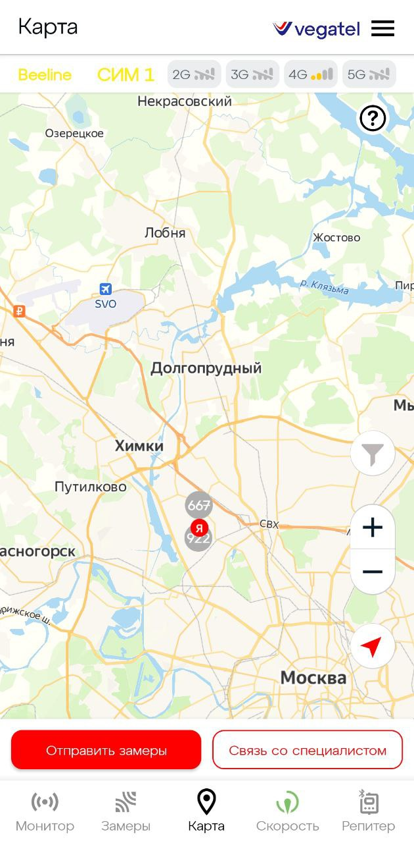

Рис.1 – Количество вышек в округе

Всего 1589 вышек GSM 3-5G в округе. Присутствуют станции МТС, Мегафон, Билайн, Ростелеком, Tele2, МОТИВ, Yota.

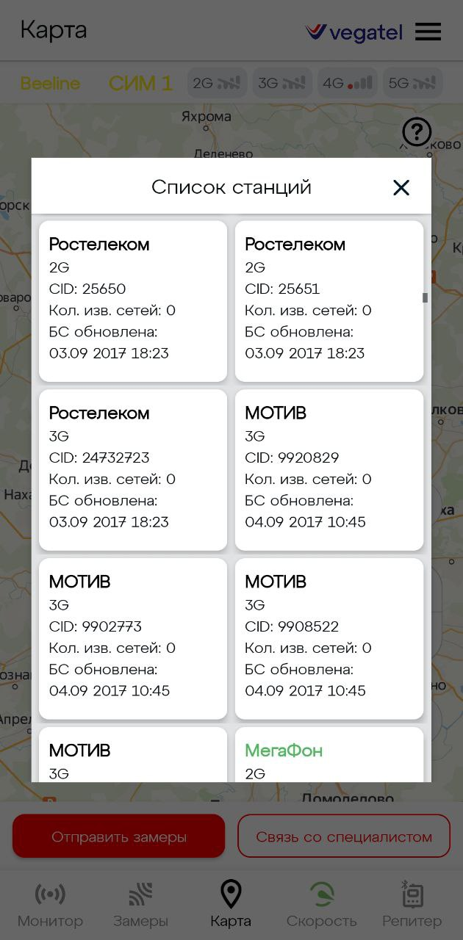

Рис. 2.1 – Список станций

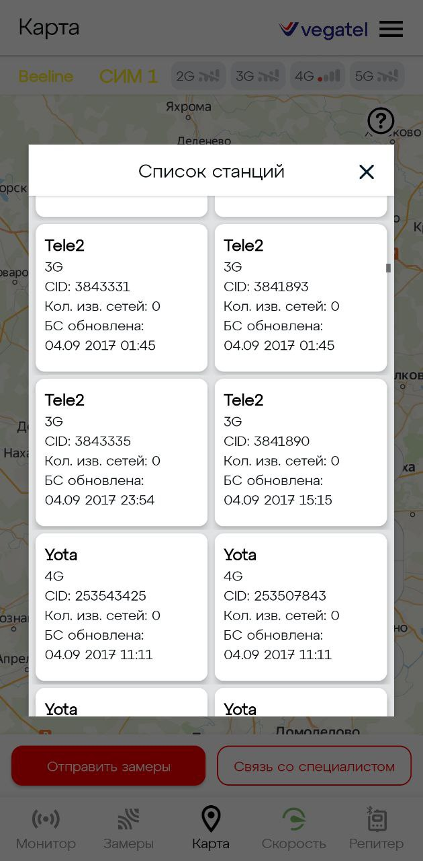

Рис. 2.2 – Список станций

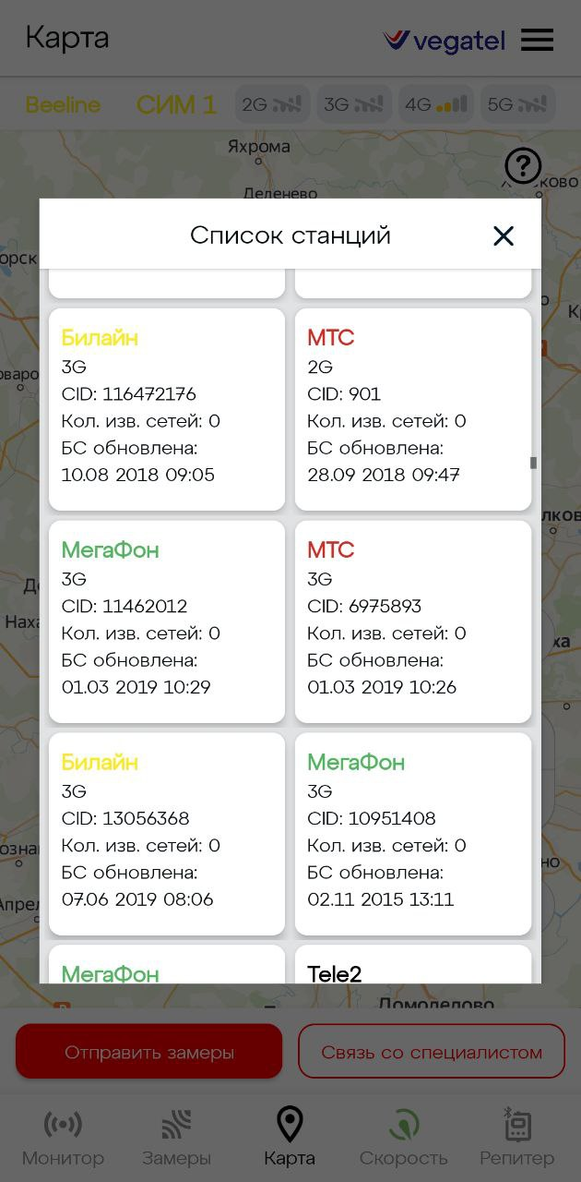

Рис. 2.3 – Список станций

**Задание 2.** Выписываем характеристики сигнала

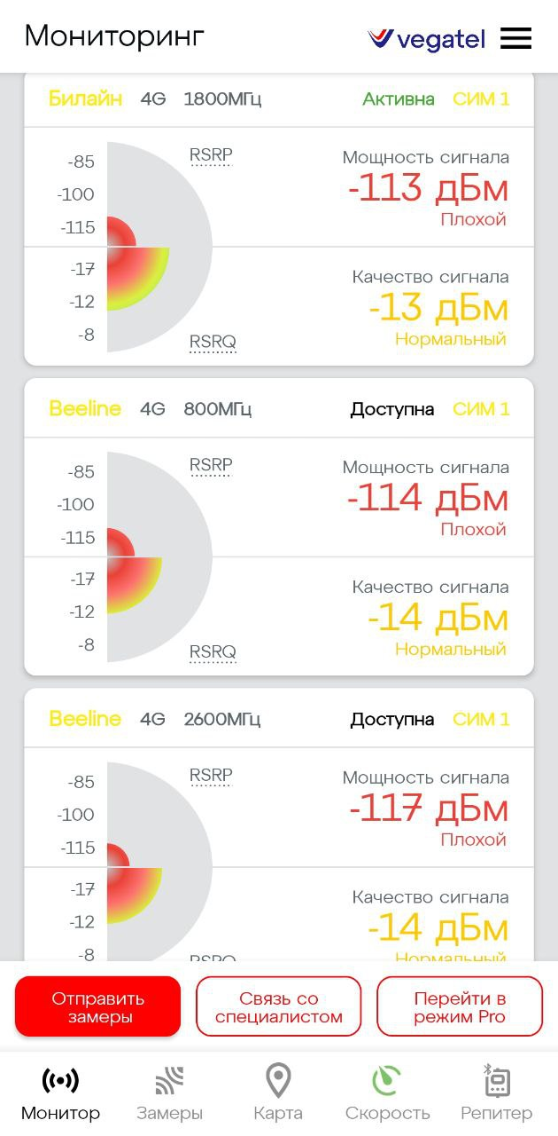

Рис. 3 – Характеристики сигнала

Сеть Билайн 4G 1800МГц имеет плохую мощность сигнала равную -113дБм и нормальное качество сигнала равное -13 дБм.

Сеть Beeline 4G 800МГц также имеет плохую мощность сигнала -114 дБм и нормальное качество сигнала -14 дБм.

Сеть Beeline 4G 2600МГц также имеет плохую мощность сигнала -117 дБм и нормальное качество сигнала -14 дБм.

**Вывод:** таким образом, в результате данной работы было изучено приложение VEGATEL для сотовых вышек, получены навыки работы с измерением сигналов сотовых вышек.